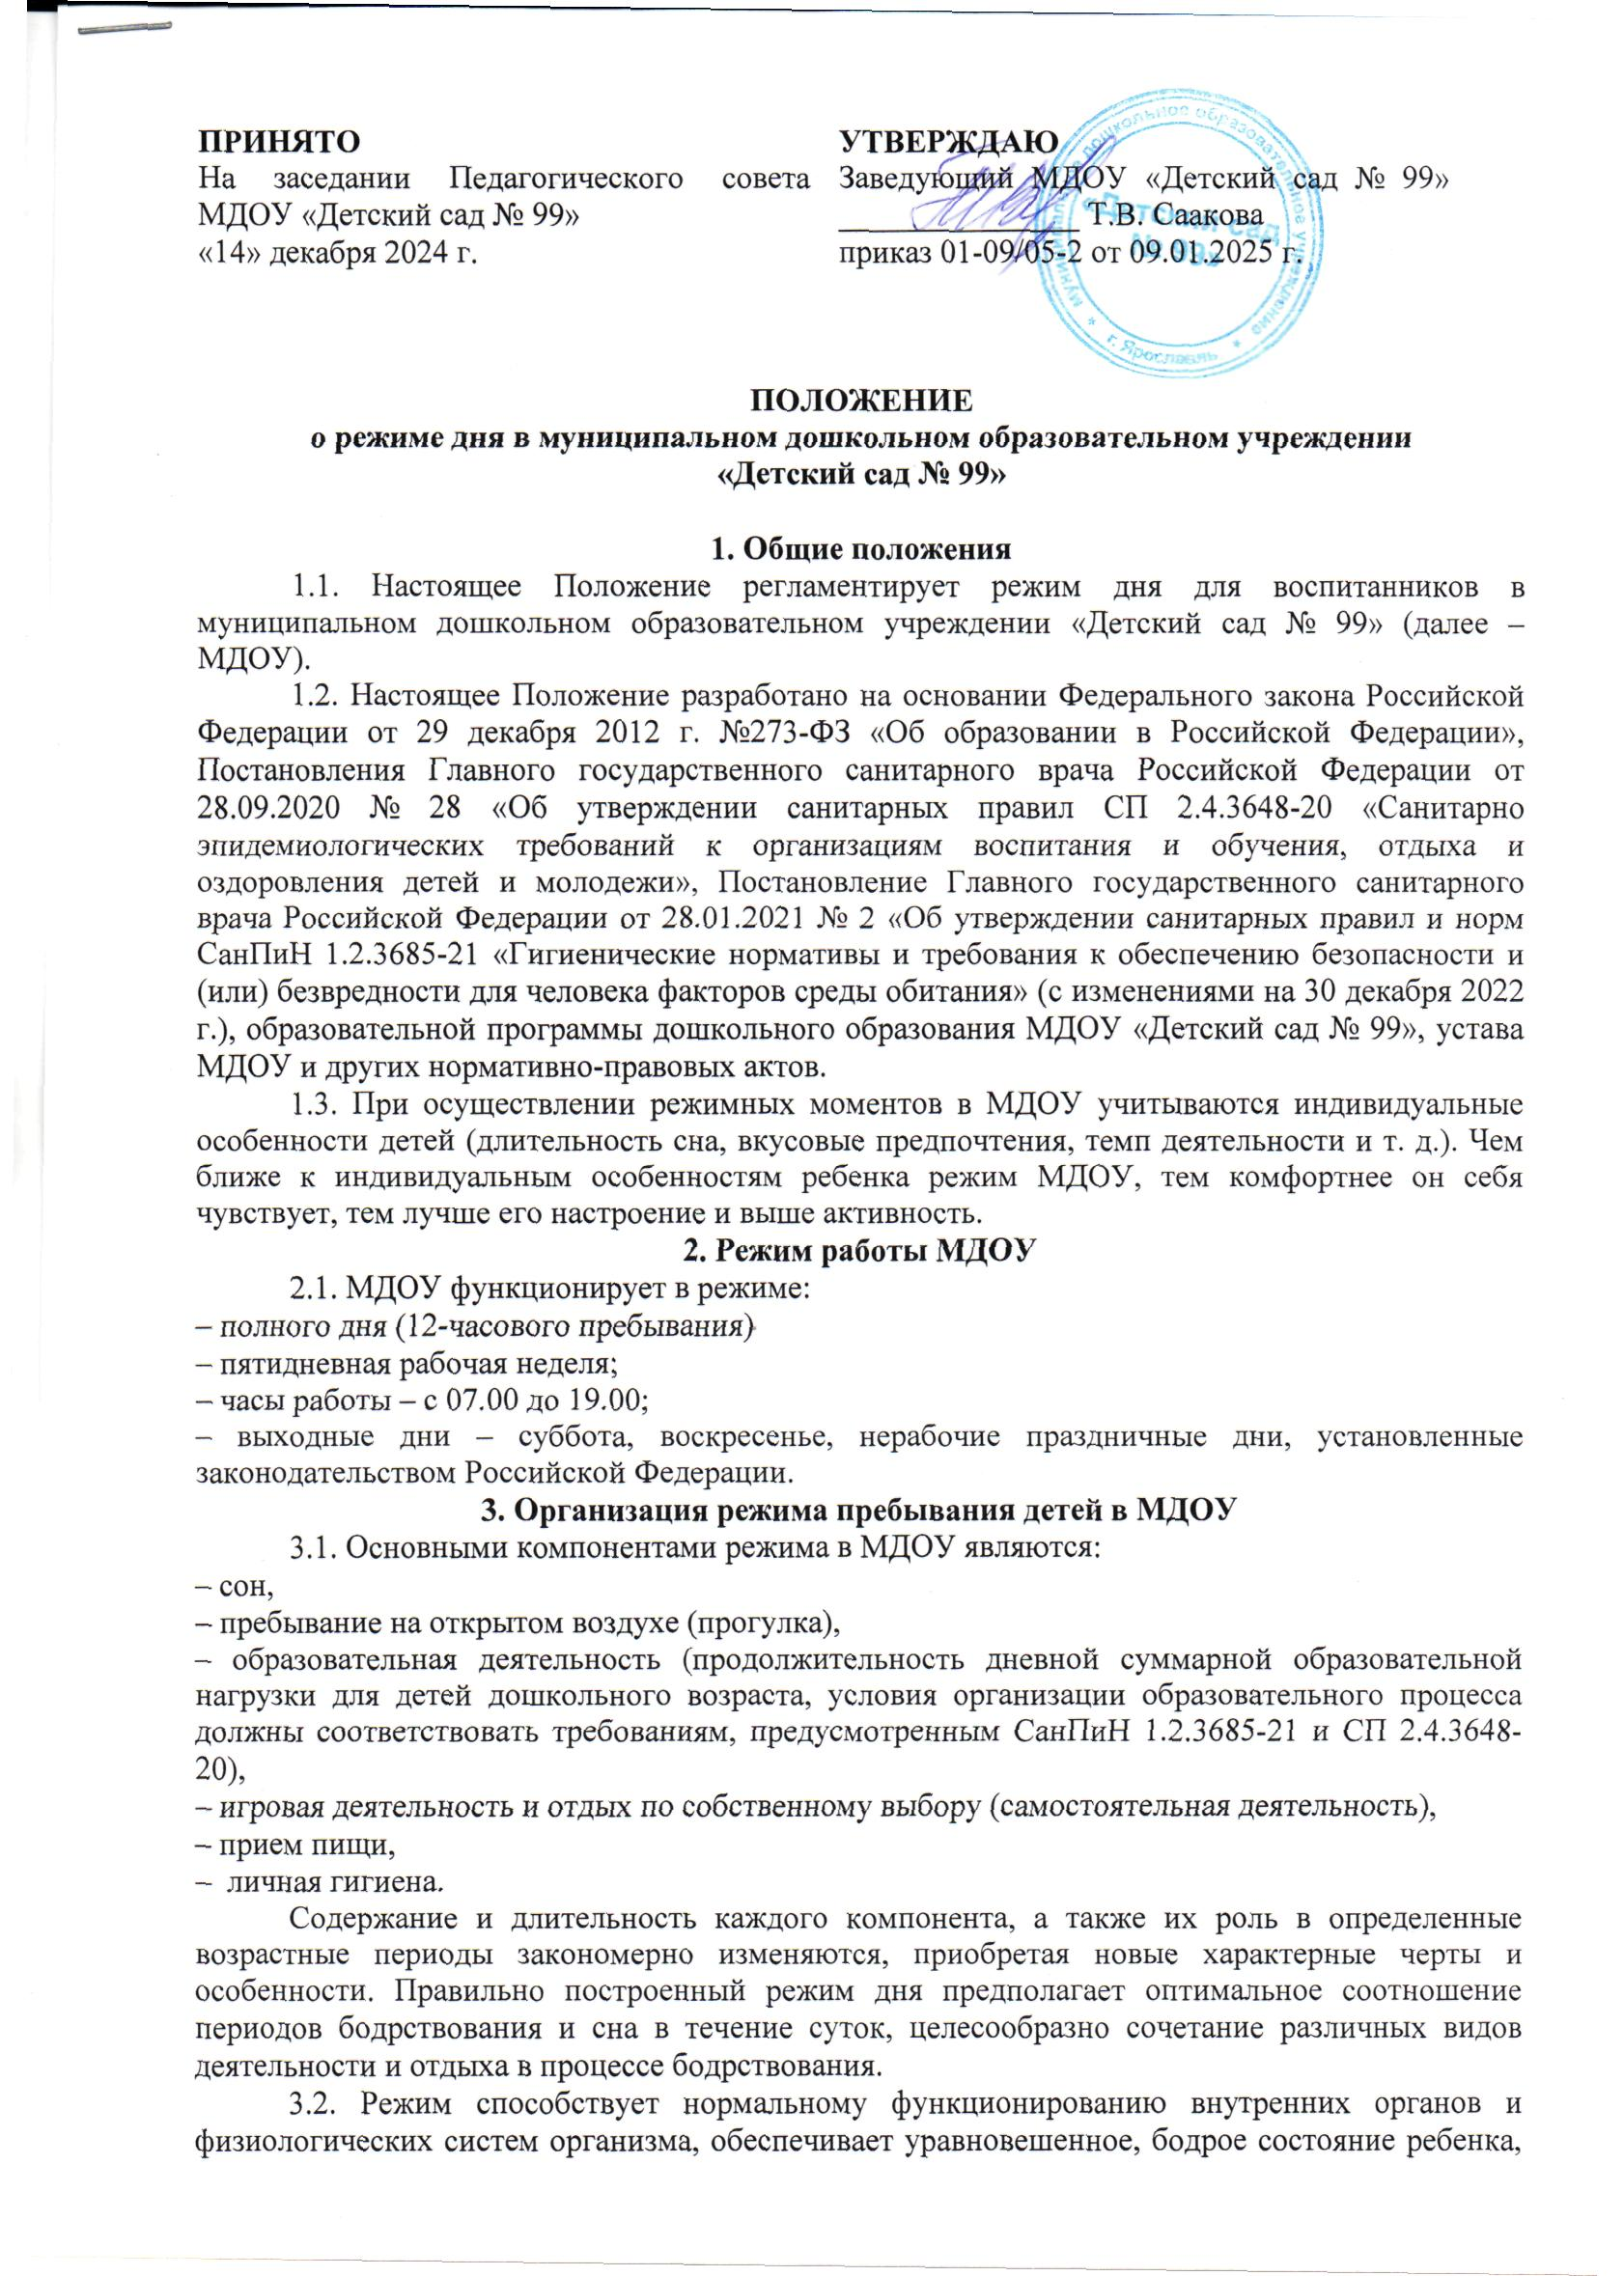

|  |  |
| --- | --- |
| **ПРИНЯТО**  На заседании Педагогического совета МДОУ «Детский сад № 99»  «14» декабря 2024 г. | **УТВЕРЖДАЮ**  Заведующий МДОУ «Детский сад № 99» _______________ Т.В. Саакова  приказ 01-09/05-2 от 09.01.2025 г. |
|  |  |

**ПОЛОЖЕНИЕ**

**о режиме дня в муниципальном дошкольном образовательном учреждении**

**«Детский сад № 99»**

**1. Общие положения**

1.1. Настоящее Положение регламентирует режим дня для воспитанников в муниципальном дошкольном образовательном учреждении «Детский сад № 99» (далее – МДОУ).

1.2. Настоящее Положение разработано на основании Федерального закона Российской Федерации от 29 декабря 2012 г. №273-ФЗ «Об образовании в Российской Федерации», Постановления Главного государственного санитарного врача Российской Федерации от 28.09.2020 № 28 «Об утверждении санитарных правил СП 2.4.3648-20 «Санитарно эпидемиологических требований к организациям воспитания и обучения, отдыха и оздоровления детей и молодежи», Постановление Главного государственного санитарного врача Российской Федерации от 28.01.2021 № 2 «Об утверждении санитарных правил и норм СанПиН 1.2.3685-21 «Гигиенические нормативы и требования к обеспечению безопасности и (или) безвредности для человека факторов среды обитания» (с изменениями на 30 декабря 2022 г.), образовательной программы дошкольного образования МДОУ «Детский сад № 99», устава МДОУ и других нормативно-правовых актов.

1.3. При осуществлении режимных моментов в МДОУ учитываются индивидуальные особенности детей (длительность сна, вкусовые предпочтения, темп деятельности и т. д.). Чем ближе к индивидуальным особенностям ребенка режим МДОУ, тем комфортнее он себя чувствует, тем лучше его настроение и выше активность.

**2. Режим работы МДОУ**

2.1. МДОУ функционирует в режиме:

– полного дня (12-часового пребывания)

– пятидневная рабочая неделя;

– часы работы – с 07.00 до 19.00;

– выходные дни – суббота, воскресенье, нерабочие праздничные дни, установленные законодательством Российской Федерации.

**3. Организация режима пребывания детей в МДОУ**

3.1. Основными компонентами режима в МДОУ являются:

– сон,

– пребывание на открытом воздухе (прогулка),

– образовательная деятельность (продолжительность дневной суммарной образовательной нагрузки для детей дошкольного возраста, условия организации образовательного процесса должны соответствовать требованиям, предусмотренным СанПиН 1.2.3685-21 и СП 2.4.3648-20),

– игровая деятельность и отдых по собственному выбору (самостоятельная деятельность),

– прием пищи,

– личная гигиена.

Содержание и длительность каждого компонента, а также их роль в определенные возрастные периоды закономерно изменяются, приобретая новые характерные черты и особенности. Правильно построенный режим дня предполагает оптимальное соотношение периодов бодрствования и сна в течение суток, целесообразно сочетание различных видов деятельности и отдыха в процессе бодрствования.

3.2. Режим способствует нормальному функционированию внутренних органов и физиологических систем организма, обеспечивает уравновешенное, бодрое состояние ребенка, предохраняет нервную систему от переутомления, создает благоприятные условия для своевременного развития, формирует способность к адаптации к новым условиям.

3.3. Все возрастные группы работают по двум временным (сезонным) режимам: на теплый и холодный периоды года.

3.4. Для воспитанников, вновь поступающих в МДОУ, предполагается гибкий режим (постепенное вхождение в группу).

3.5. На период карантинных мероприятий предполагаются режимы карантина по показаниям врача или старшей медицинской сестры.

3.6. В период летнего оздоровительного периода в МДОУ действует оздоровительный режим, предполагающий увеличение времени пребывания детей на свежем воздухе. Ежедневно в летний период и в остальное время года при позволяющих погодных условиях прием детей осуществляется на свежем воздухе.

3.7. Ежедневная организации жизни и деятельности детей осуществляется с учетом

– построения образовательного процесса на адекватных возрасту формах работы с детьми:

– основной формой работы с детьми дошкольного возраста и ведущим видом деятельности для них является игра;

– решения программных образовательных задач в совместной деятельности взрослого и детей, и самостоятельной деятельности детей не только в рамках основной образовательной деятельности, но и при проведении режимных моментов в соответствии со спецификой дошкольного образования.

3.8. Режим дня может меняться в зависимости от направленности групп, возрастной категории детей.

**4. Основные принципы построения режима дня**

4.1. Режим дня выполняется на протяжении всего периода воспитания детей в МДОУ, сохраняя последовательность, постоянство и постепенность.

4.2. Режим дня учитывает психофизиологические особенности дошкольника (в МДОУ для каждой возрастной группы определен свой режим дня);

4.3. Организация режима дня проводится с учетом теплого и холодного периода года. Контроль за выполнением режима дня в МДОУ осуществляет медицинская сестра.

**5. Организация режима дня в утренние и вечерние часы**

5.1. Утренний прием детей ежедневно летом и при теплых погодных условиях в течение года осуществляется на свежем воздухе.

5.2. Приём детей в группу осуществляет воспитатель с 07.00. Во время утреннего приёма воспитатель осматривает детей (кожу, волосы) на предмет отсутствия внешних повреждений, опрашивает родителей о самочувствии ребёнка дома, при необходимости измеряет температуру тела ребёнка. Информацию о приёме ребёнка в группу педагог фиксирует в Журнале приёма детей. После приёма детей в группе педагог организует самостоятельную игровую деятельность детей, беседы, индивидуальную работу.

5.3. Ежедневно с 08.00 до 08.30 в каждой возрастной группе проводится утренняя гимнастика по утверждённому графику в музыкальном и физкультурном залах.

5.4. Ежедневно после завтрака, перед началом образовательных занятий, в группах для детей 3-7 лет организуется «утренний круг», где совместно с детьми определяется тема дня, направления совместной и самостоятельной деятельности детей. В вечернее время (перед ужином) проводится «вечерний круг», где дети совместно с педагогом подводят итоги дня и планируют совместную деятельность на предстоящий день.

5.5. В течение дня, за исключением времени, отведённого на образовательную деятельность, прогулку, приём пищи и сон, организуется совместная и самостоятельная игровая деятельность детей, индивидуальная работа. На самостоятельную игровую и творческую деятельность детей 3-7 лет в режиме дня должно отводиться не менее 3-4 часов.

5.6. Ежедневно в вечернее время организуются занятия детей по дополнительным общеобразовательным программам в МДОУ по утверждённому расписанию.

5.7. Ежедневно в вечернее время организуется чтение детям. Читать следует не только художественную литературу, но и познавательные книги, детские иллюстрированные энциклопедии, рассказы для детей по истории и культуре родной страны и зарубежных стран. При этом нельзя превращать чтение в занятие – у ребенка всегда должен быть выбор: слушать или заниматься своими делами. Задача педагога – сделать процесс чтения увлекательным и интересным для всех детей.

6. Организация приёма пищи

6.1. В ДОУ организовано 4-х разовое питание для воспитанников:

– завтрак – второй завтрак – обед – уплотнённый полдник.

6.2. Приём пищи воспитанниками организуется в помещении игровой. Перед каждым приёмом пищи с воспитанниками проводится образовательная работа по формированию культурно-гигиенических навыков, в которой активное участие принимает наряду с воспитателем и младший воспитатель.

6.3. Перед каждым приёмом пищи для воспитанников сервируется стол с учётом правил этикета. На каждого воспитанника предусматривается отдельная посуда для первого и второго блюд, напитка, набор столовых приборов (ложка столовая/десертная, ложка чайная, для детей старше 4 лет вилка) кладётся на индивидуальную салфетку. На каждый стол ставится салфетница с бумажными салфетками, посуда для хлеба.

6.4. В группах дошкольного возраста для детей старше 4 лет организуется дежурство во время приёма пищи.

6.5. Важно помнить, что дети едят с разной скоростью, поэтому надо дать им возможность принимать пищу в своем темпе. Недопустимо, чтобы дети сидели за столом в ожидании еды или после ее приема – это способствует утомлению.

**7. Организация прогулки**

7.1. Прогулка является надежным средством укрепления здоровья детей и профилактики утомления.

7.2. В соответствии с требованиями СанПиН (1.2.3685-21) ежедневная продолжительность прогулки детей в ДОУ составляет около 3- 4 часа Прогулку организуют 2 раза в день: в первую половину дня – до обеда; во вторую половину дня – после дневного сна и(или) перед уходом детей домой. На утреннюю прогулку отводится больше времени – 2 часа, на вечернюю прогулку меньше – 1 час.

7.3. При температуре воздуха ниже – 15°С и скорости ветра более 7 м/с продолжительность прогулки сокращается.

Прогулка не проводится:

– при температуре воздуха ниже –15°С и скорости ветра более 15 м/с для детей до 4 лет,

– для детей 5-7 лет – при температуре воздуха ниже – 20°С и скорости ветра более 15 м/с.

7.4. При сильном ветре и неблагоприятных условиях прогулка сокращается. Если на улице днем больше 28 – 30 ˚С, прогулка сдвигается на более раннее время, чтобы в самую жару уйти в помещение.

7.5. Перед началом прогулки младший воспитатель приводит в порядок территорию участка и веранды, проверяет на отсутствие посторонних предметов, выметает пол на веранде, при необходимости моет.

7.6. При организации прогулки учитываются следующие компоненты: организация наблюдения за объектами живой и неживой природы, трудом людей; беседы, дидактические игры и упражнения; подвижные игры; самостоятельная игровая деятельность детей.

7.7. В летнее время организуется питьевой режим, воспитанники должны быть обеспечены свежей питьевой на прогулочном участке на всё время прогулки.

7.8. Следует поощрять участие детей в совместных подвижных играх и физических упражнениях на прогулке, развивать инициативу детей в организации самостоятельных подвижных и спортивных игр и упражнений, поощрять самостоятельное использование детьми имеющегося физкультурного и спортивно-игрового оборудования.

7.9. Недопустимо сокращать время прогулок; воспитатель должен обеспечить достаточное пребывание детей на свежем воздухе в соответствии с режимом дня.

**8. Организация сна**

8.1. Правильное чередование сна и бодрствования способствует нормальной психической деятельности, особенно в дошкольном возрасте.

8.2. Быстрому засыпанию и глубокому сну способствуют разнообразная активная деятельность детей во время бодрствования; спокойные занятия, снимающие перевозбуждение, перед отходом ко сну.

8.3. Общая продолжительность суточного сна для детей дошкольного возраста 12-12,5 часа. По гигиеническим нормативам дети в возрасте от одного года до трех лет должны спать днем 3 часа, а дети четырех – семи лет – 2,5 часа (СанПиН 1.2.3685-21). Перед сном подвижные эмоциональные игры не проводятся.

8.4. При организации сна учитываются следующие правила:

8.4.1. В момент подготовки детей ко сну обстановка должна быть спокойной, шумные игры исключаются за 30 мин до сна.

8.4.2. Спальню (помещение) перед сном проветривают со снижением температуры воздуха в помещении на 3-5 градусов.

8.4.3. Во время сна детей присутствие воспитателя (или младшего воспитателя) в помещении обязательно.

8.4.4. Не допускается хранение в местах нахождения воспитанников лекарства и дезинфицирующих растворов.

8.4.5. Необходимо правильно разбудить детей; дать возможность 5-10 минут полежать, но не задерживать их в постели.

8.5. В помещении, где спят дети, следует создать спокойную, тихую обстановку.

8.6. Постоянный приток свежего воздуха в спальное помещение также способствует спокойному и глубокому сну.

8.7. Сразу после дневного сна проводится гимнастика пробуждения.

**9. Температурный режим**

9.1. Контроль за формированием комфортных условий для отдыха и развития детей ложится на плечи воспитателей, которые должны следить за надлежащим проведением уборок и подготовкой игровых и спальных к приему детей. Так, кроме соблюдения температурного режима, обязательно контролировать влажность воздуха и проветривание помещений.

9.2. Все помещения МДОУ должны ежедневно проветриваться.

9.3. Проветривание проводится не менее 10 минут через каждые 1,5 часа. В групповых помещениях и спальнях обеспечивается естественное сквозное или угловое проветривание. Сквозное проветривание в присутствии детей не проводится. Проветривание через туалетные комнаты не допускается.

9.4. Длительность проветривания зависит от температуры наружного воздуха, направления ветра, эффективности отопительной системы.

9.5. Проветривание проводится в отсутствие детей и заканчивается за 30 минут до их прихода с прогулки или занятий. Одностороннее проветривание возможно в присутствии воспитанников и только в жаркую, сухую погоду.

9.6. При проветривании допускается кратковременное снижение температуры воздуха в помещении, но не более чем на 2-4оС.

9.7. Допускаются следующие температурные показатели в помещениях МДОУ:

|  |  |
| --- | --- |
| Помещение группы | Рекомендуемая температура |
| приемная, игровая для ясельных групп | 22 – 24° C |
| приемная, игровая для средней и старших групп | 21 – 23° С |
| спальни всех возрастных групп | 19 – 20° C |
| туалетные ясельных групп | 22 – 24° C |
| туалетные дошкольных групп | 19 – 20° C |
| помещения медицинского назначения | 22 – 24° C |
| музыкальный и физкультурный залы | 19 – 20° C |

Допускается небольшое отклонение от фиксированных нормативов, но только в сторону уменьшения показателей. Превышение максимально допустимых цифр – строго запрещено.

9.8. Влажность воздуха в помещениях МДОУ не должна подниматься выше 60 % и не может быть ниже 40 %.